РОССИЙСКАЯ ФЕДЕРАЦИЯ

ХАНТЫ-МАНСИЙСКИЙ АВТОНОМНЫЙ ОКРУГ-ЮГРА



ПЫТЬ-ЯХСКИЙ МЕЖОТРАСЛЕВОЙ КОЛЛЕДЖ  
(ФИЛИАЛ АВТОНОМНОЙ НЕКОММЕРЧЕСКОЙ ПРОФЕССИОНАЛЬНОЙ ОБРАЗОВАТЕЛЬНОЙ ОРГАНИЗАЦИИ «СУРГУТСКИЙ ИНСТИТУТ ЭКОНОМИКИ, УПРАВЛЕНИЯ И ПРАВА»)

Разработка реляционной базы данных «Организация праздников»

(курсовая работа по дисциплине МДК 11.01 «Технология разработки и защиты баз данных»)

Выполнил: Субботин Д.А

студент(ка) группы ИС 22/9-П

Проверил ________________________

________________________

Пыть-Ях, 2024

**Оглавление**

Введение 3

Теоретическая часть 5

Практическая часть 8

Справочник “Средства” 8

Справочник “Реквизит стоимости” 10

Справочник “Персонал” 11

Документ “Предзаказы” 12

Документ “Выполнение заказов” 14

Группа "Информация о заказе" 15

Группа “Выборка персонала” 16

Группа “Список реквизита” 17

Документ “Закупка средств” 18

Группа "Информация" 18

Группа "Список средств" 19

Группа “Закупка” 20

Отчет “Расход оборудования” 21

Отчет “Расходы агентства Ежемесячные” 22

Заключение 24

Список используемых источников 25

# Введение

В современном мире информационные технологии играют ключевую роль во всех сферах деятельности человека, включая бизнес. Эффективное управление предприятием требует не только качественных продуктов и услуг, но и надежного инструмента для автоматизации процессов, что позволяет минимизировать затраты времени и ресурсов, а также повысить точность и скорость выполнения задач.

Предприятие 1С представляет собой одну из самых популярных платформ для создания автоматизированных систем учета и управления различными аспектами бизнеса. Программа «Организация праздников» на базе платформы 1С предназначена для решения широкого спектра задач, связанных с планированием, организацией и проведением мероприятий различного масштаба – от небольших частных вечеринок до крупных корпоративных событий.

Основная цель данной работы заключается в разработке концепции и структуры базы данных, ориентированной на специфику работы компании, занимающейся организацией праздников. Мы рассмотрим основные аспекты проектирования такой системы, начиная с анализа требований пользователей и заканчивая методом хранения информации о заказах для ведения отчётности.

В ходе исследования будут рассмотрены ключевые элементы базы данных, такие как структура таблиц, связи между ними, методы обеспечения целостности данных, а также вопросы безопасности и защиты информации. Особое внимание будет уделено вопросам интеграции базы данных с другими системами предприятия, что позволит обеспечить комплексный подход к управлению бизнесом.

Таким образом, данная работа направлена на создание эффективной и надежной информационной системы, способной удовлетворить потребности современного предприятия в области организации праздников.

Современная организация праздников представляет собой сложный процесс, включающий множество этапов: от разработки концепции мероприятия до его реализации и последующего анализа результатов. На каждом этапе требуется учет множества факторов, таких как дата, учёт работников, ресурсы и т.д. Для успешного ведения такого рода деятельности необходимо иметь четкую систему управления информацией, позволяющую оперативно получать данные о текущем состоянии дел, прогнозировать развитие ситуации и принимать обоснованные управленческие решения.

# Теоретическая часть

База данных – это совокупность данных, хранящихся во внешней памяти и обладающая такими свойствами как: решение общих задач, взаимосвязанность и независимость описания данных от программ их обработки.

Чтобы осуществить создание базы данных стоит определиться с приложением где она будет создаваться, выбор пал на приложении 1С из-за легкости и понятности создания.

В основе современной методологии проектирования и разработки как информационных систем, так и баз данных лежит понятие жизненного цикла. Процесс жизни любой системы или программного продукта вполне естественно может быть описан с помощью модели жизненного цикла представляющей последовательность стадий или этапов, которые проходит система. Таким образом жизненный цикл можно определить, как последовательность стадий, которые проходит система за время её жизни

Все основные требования к базе данных могут быть получены путем технического задания от заказчика, чтобы программист закладывал будущий функционал базы. Поскольку в базе данных мы работаем, как правило, с документами, то созданию базы подлежит документооборот в рамках тех бизнес-процессов, которые автоматизируются в разрабатываемой базой данных. Каждый документ, который будет включен в базу данных должен быть тщательно писан: кто порождает этот документ, кто его использует, какова периодичность работы с этим документом и другие функции, которые определены в теории документооборота.

В современном мире роль базы данных трудно переоценить. Она стала неотъемлемой частью любой успешной бизнес-структуры, независимо от размера компании или сферы её деятельности. Базы данных обеспечивают эффективный сбор, хранение, обработку и анализ больших объемов информации, что критически важно для принятия стратегических решений, повышения производительности и конкурентоспособности бизнеса. Основные роли базы данных:

1. Хранение и обработка данных
   * Современные предприятия генерируют огромные объемы данных ежедневно. Эти данные включают финансовую отчетность, клиентские базы, производственные показатели, аналитические отчеты и многое другое. База данных служит центральным хранилищем всей этой информации, обеспечивая быстрый и удобный доступ к данным для сотрудников и руководителей. Благодаря использованию реляционных моделей данных, таких как SQL, можно эффективно управлять большими объемами информации, избегая дублирования и ошибок.
2. Анализ и принятие решений
   * Для успешного развития бизнеса крайне важно проводить глубокий анализ данных. Современные базы данных позволяют выполнять сложные запросы и строить аналитические модели, которые помогают выявлять тренды, предсказывать поведение клиентов, оптимизировать процессы и находить новые возможности для роста. Системы бизнес-аналитики (BI) и машинного обучения активно используют базы данных для построения прогнозов и рекомендаций.
3. Безопасность и защита данных
   * Защита конфиденциальной информации является одной из главных задач любого бизнеса. Базы данных предоставляют механизмы шифрования, аутентификации и авторизации, которые предотвращают несанкционированный доступ к данным. Современные СУБД поддерживают протоколы SSL/TLS для безопасной передачи данных через интернет, а также реализуют политики резервного копирования и восстановления, чтобы избежать потери важной информации.
4. Автоматизация бизнес-процессов
   * Базы данных играют важную роль в автоматизации различных бизнес-процессов. Например, они используются для управления запасами, планирования производства, контроля качества продукции, ведения бухгалтерского учета и многого другого. Автоматизированные системы на основе баз данных позволяют значительно сократить время выполнения рутинных операций, уменьшить количество ошибок и улучшить общую производительность компании.
5. Интеграция с другими системами
   * Современные предприятия часто используют несколько различных программных приложений для разных целей. Базы данных служат связующим звеном между этими приложениями, позволяя им обмениваться данными и работать совместно. Интеграционные платформы, такие как ETL (Extract, Transform, Load), помогают переносить данные из одного источника в другой, обеспечивая целостность и актуальность информации.
6. Обеспечение соответствия нормативам и стандартам
   * Многие отрасли требуют строгого соблюдения нормативных актов и стандартов, касающихся хранения и обработки данных. Базы данных помогают компаниям соответствовать этим требованиям, обеспечивая прозрачность и аудитоспособность всех операций. Например, в финансовой сфере использование баз данных позволяет соблюдать требования законодательства о защите персональных данных и отчетности перед регулирующими органами.

# Практическая часть

Платформа 1С предоставляет широкие возможности для создания специализированных решений, адаптированных под конкретные нужды предприятий различных отраслей. В контексте организации праздников это означает возможность разработки базы данных, учитывающей все особенности данного вида бизнеса. Такая база данных должна быть гибкой, масштабируемой и легко понятной для удобного пользования. Поэтому наша организация выбирает именно эту платформу.

Создать базу данных стоит начать с создания справочников. Справочники в 1С — это прикладные объекты конфигурации, которые позволяют хранить в информационной базе данные, имеющие одинаковую структуру и списочный характер.

## Справочник “Средства”

Создать справочник “Средства” с элементами:

1. Наименование
2. Услуга (булево)
3. Праздник (булево)

Эти данные необходимые для указания средств, которые используются для заполнения документа “Заказы”.

Данные справочника показаны на рисунках 1,2.

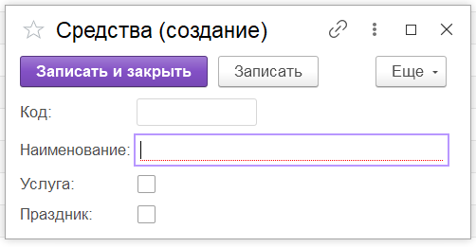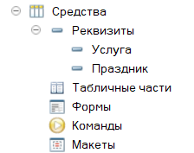*Рисунок 1. (Справочник в конфигурации БД)*

*Рисунок 2. (Открытие диалогового окна справочника)*

Булево “Услуга” будет означать что средство проводится аниматором, к примеру проведение весёлых игр и эстафет

Булево “Праздник” будет присваивать средству тип праздника

В конфигурации должен быть включён отбор по средствам, чтобы его выключить нужно выключить галочку “Праздник”.

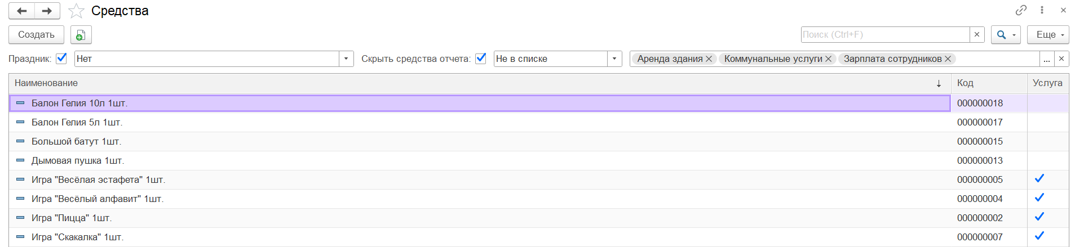Пример фильтра показан на рисунке 3.

*Рисунок 3.*

Галочка “Скрыть средства отчёта” будет скрывать или же показывать средства, предназначенные для отчёта:

1. Коммунальные услуги
2. Аренда здания
3. Зарплата сотрудников

Скрытие средств отчёта должно будет производится через настройку списка

## Справочник “Реквизит стоимости”

Создание происходит с помощью указания списка справочника средств и создания поля введение цены, это поможет создать фиксированную цену на услуги и типы мероприятий.

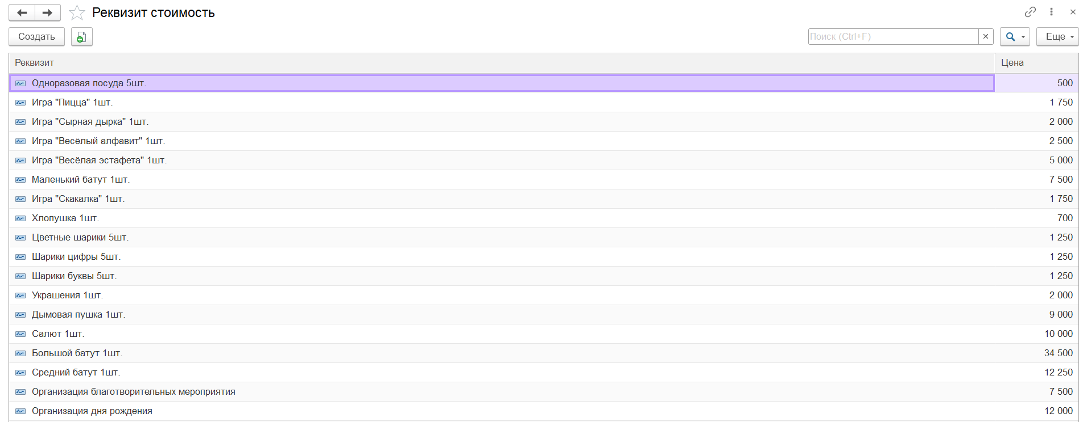Цена должны автоматически подставлять в заказ реквизита в документе Предзаказы. Пример справочника показан на рисунке 4.

*Рисунок 4.*

## Справочник “Персонал”

Создать справочник персонал, создать в нём таблицу с полями:

1. ФИО
2. Должность
3. Вспомогательный персонал (Булево)
4. Табличная часть График работы
5. Табличная часть Контакты
6. Контактный номер телефона
7. Электронная почта
8. Табличная часть Информация
   * Медкомиссия
   * Дата начала работы

В должности вписываются всего 6 профессий:

1. Администратор
2. Аниматор
3. Тамада
4. Диджей
5. Вспомогательный персонал
6. Уборщик

Булево “Вспомогательный персонал” означает следующие профессии:

1. Диджей
2. Вспомогательный персонал
3. Уборщик

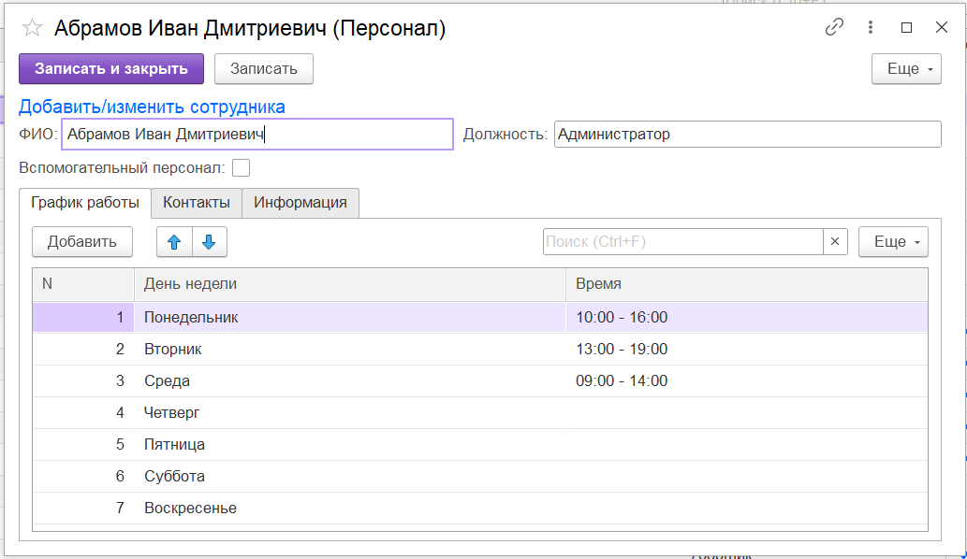Пример справочника показан на рисунке 5.

*Рисунок 5.*

## Документ “Предзаказы”

Документы – одна из важнейших вещей в базе данных 1С, без них нельзя будет проводить операции. На их основе осуществляется большая часть документооборота.

Данный документ предназначен для оформления предзаказов на различные виды мероприятий, товаров или услуг. Он включает в себя несколько ключевых разделов, которые необходимо заполнить для корректного учета заказа.

Название документа должно быть указано как «Предзаказы». Это фиксированное значение, которое не подлежит изменению пользователем при создании нового документа.

Поле «Дата» автоматически заполняется текущей датой и временем при создании документа. Эта дата отражает момент начала работы над документом и служит для последующего отслеживания истории изменений.

Поле «Дата проведения» указывает дату и время запланированного мероприятия или поставки товара/услуги. Она может быть установлена вручную на любую будущую дату.

Группа «Заказчик» предназначена для ввода данных о лице, оформляющем заказ. В этой группе обязательны следующие поля:

1. ФИО заказчика: Полное имя лица, делающего заказ.
2. Контактный номер: Телефонный номер или другой способ связи с заказчиком для оперативной коммуникации по вопросам заказа.

Группа «Адрес» используется для указания места проведения мероприятия или доставки товара/услуги. Если поле остается пустым, это означает, что действие будет происходить в основном месте, указанном в настройках системы (например, в вашем офисе). При необходимости можно указать конкретный адрес, чтобы избежать недоразумений.

Группа «Заказ реквизита» представляет собой сложную структуру данных, которая состоит из нескольких полей и подтаблиц. Здесь указываются все необходимые реквизиты для выполнения заказа:

1. Тип мероприятия: Указывается тип мероприятия или услуги, которую нужно предоставить заказчику (например, корпоратив, свадьба, тренинг и т.д.).
2. Количество: Указывает общее количество единиц реквиза, которые требуются для выполнения заказа.
3. Автоматический подсчет общей суммы: Этот параметр рассчитывается системой автоматически на основании введенных данных о количестве и стоимости каждого типа реквиза. Общая сумма отображается в конце таблицы и служит итоговой стоимостью заказа.

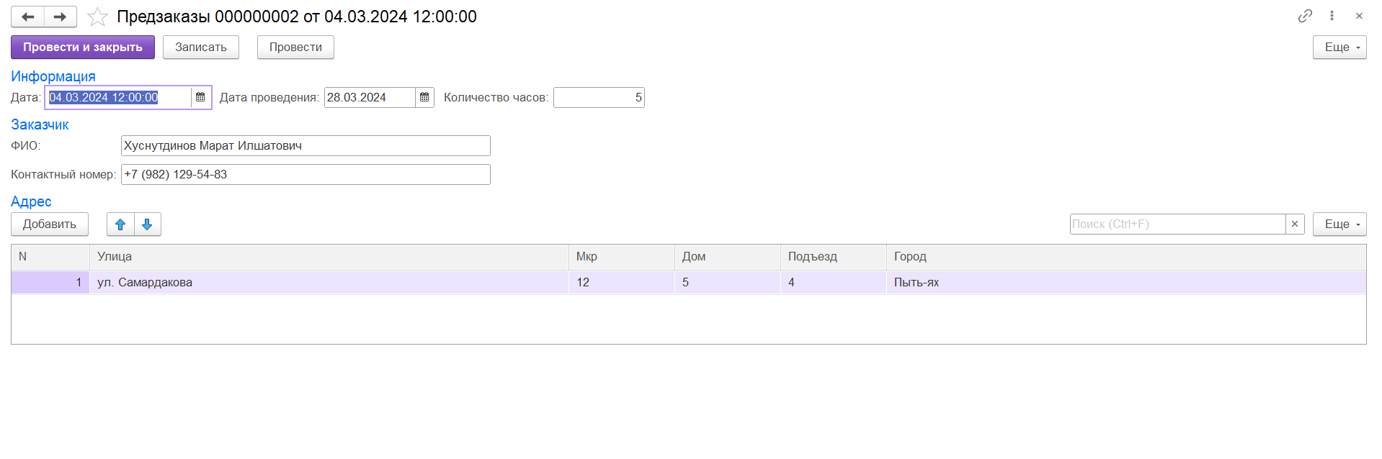Пример документа указан на рисунке 6.

*Рисунок 6. (Пример диалогового окна документа “Предзаказы”)*

## Документ “Выполнение заказов”

Группы в системе 1С являются важной частью функционала конфигурации, которая позволяет организовать данные и управлять ими более эффективно. Они представляют собой способ объединения объектов (например, документов, справочников) по определённым признакам с целью упрощения обработки информации.

Группы используются для различных целей:

1. Упрощение поиска данных. Объединяя объекты в группы, можно быстро находить нужные элементы, не просматривая весь список. Например, если у вас есть справочник "Товары", вы можете создать группу "Одежда" и включить туда все товары, относящиеся к одежде.
2. Удобство управления данными. В группе можно применять одинаковые действия ко всем объектам сразу. Это может быть полезно при массовом изменении каких-либо параметров, например, при изменении цен на все товары одной категории.
3. Создание иерархии данных. В некоторых случаях группы могут использоваться для создания многоуровневой структуры данных. Например, в справочнике "Контрагенты" можно создать группы "Поставщики", "Покупатели" и т.д., а внутри этих групп – подгруппы, соответствующие регионам или видам деятельности контрагентов.

### Группа "Информация о заказе"

Данная группа содержит основные сведения об оформлении заказа и выборе персонала для его выполнения. Создадим основные поля:

1. Дата создания документа:
   * Это поле автоматически заполняется текущей датой и временем при создании документа. Оно фиксирует момент начала работы над заказом и помогает отслеживать хронологию действий.
2. Код заказа:
   * Уникальный идентификатор, присвоенный системе заказу. Используется для идентификации и поиска конкретного заказа среди других документов.
3. Выбор предзаказа:
   * Опция, позволяющая выбрать определенный предзаказ из ранее созданных. Может использоваться для копирования параметров существующего заказа или для объединения нескольких заказов в один.

### Группа “Выборка персонала”

Эта подгруппа отвечает за управление персоналом, задействованным в выполнении заказа. Подгруппа должна включать в себя несколько компонентов:

1. Нужен аниматор (булево):
   * Логическое поле, принимающее значения "Да" или "Нет". Если установлено значение "Да", это означает, что для выполнения заказа требуется основной персонал (аниматоры, ведущие и т.п.). Если "Нет" — заказ выполняется без участия основного персонала.
2. Нужен вспомогательный персонал (булево):
   * Аналогично предыдущему полю, но относится к вспомогательному персоналу (уборщики и др.). Значение "Да" указывает на необходимость привлечения вспомогательного персонала, "Нет" — наоборот.
3. Аниматор (табличная часть):
   * Таблица, предназначенная для хранения информации об аниматорах или ведущих, назначенных на выполнение заказа. Каждая строка таблицы содержит следующую информацию:
   * ФИО: Имя и фамилия аниматора или ведущего.
   * Должность: Должность, занимаемая сотрудником (например, "Аниматор", "Ведущий").
4. Вспомогательный персонал (табличная часть):
   * Таблица, аналогичная предыдущей, но относящаяся ко вспомогательным сотрудникам. Содержит такие же столбцы:
     + ФИО: Имя и фамилия сотрудника.
     + Должность: Должность (например, "Официант", "Уборщик").
     + Комментарии: Любая дополнительная информация, касающаяся участия этого сотрудника в заказе.

### Группа “Список реквизита”

Таблица, где перечисляются все средства и материалы, необходимые для выполнения заказа. Строки содержат следующие данные:

1. Наименование: Название реквизита (например, "Шары").
2. Количество: Количество единиц данного реквизита.
3. Единица измерения: Единицы измерения (штуки, метры и т.д.).
4. Стоимость единицы: Цена одной единицы реквизита.

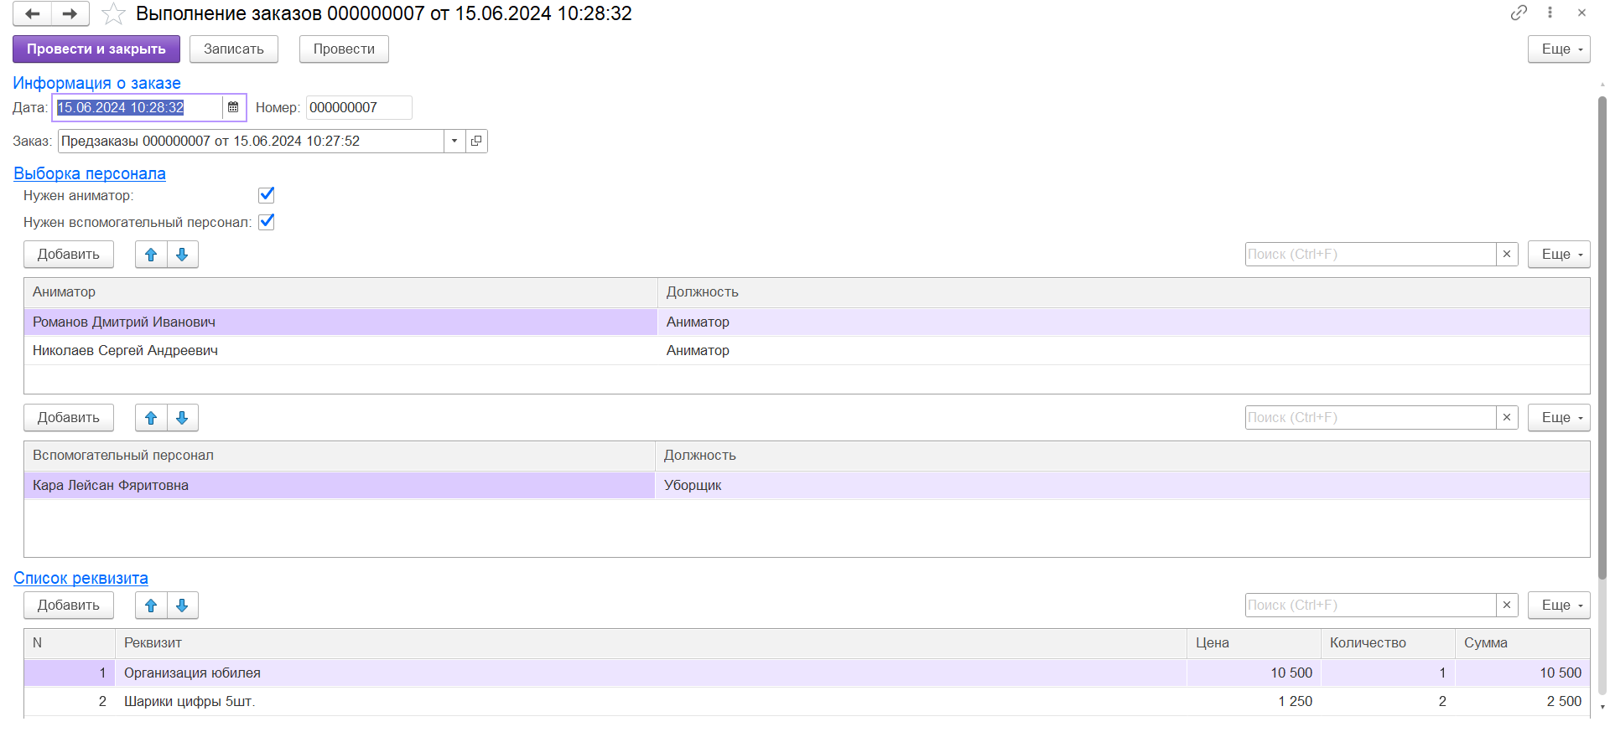Пример документа “Выполнение заказов” указан на рисунке 7, 8.

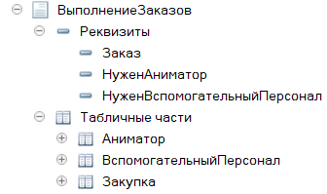*Рисунок 7. (Диалоговое окно документа)*

*Рисунок 8. (Иерархия в конфигурации)*

## Документ “Закупка средств”

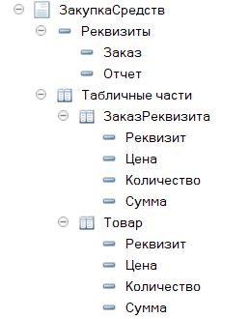Чтобы учитывать в отчётах что было куплено, в каком количестве и на какую сумму нужно создать документ, который будет производить покупку средств, а также оплату коммунальных и других услуг. Пример иерархии показан на рисунке 9.

*Рисунок 9. (Пример иерархии документа в конфигурации)*

Разберём документ на основные группы:

### Группа "Информация"

1. Заказ (из документа "Выполнение заказов"):
   * Это поле автоматически заполняется номером заказа из соответствующего документа "Выполнение заказов". Оно привязано к конкретной записи в базе данных, связанной с выполнением заказа. Позволяет отслеживать связь между различными документами и этапами выполнения заказа.
2. Дата:
   * Поле, содержащее дату, когда была создана запись в данной группе. Обычно эта дата совпадает с датой создания самого документа, однако она может быть изменена вручную, если потребуется зафиксировать другую дату (например, при изменении сроков выполнения заказа).
3. Булево "Отчёт":
   * Логическое поле, принимающее значения "Да" или "Нет". Если установлено значение "Да", это означает, что данная запись необходима для формирования отчёта агентства. Например, это может быть отчёт о выполненных заказах, затратах на закупки и т.д. Если значение "Нет", запись не включается в отчетную документацию.

### Группа "Список средств"

Эта группа отображает перечень средств, связанных с заказом. Средства могут включать в себя товары, материалы, оборудование и любые другие ресурсы, необходимые для выполнения заказа. Важно отметить, что эти данные берутся непосредственно из заказа, созданного в документе "Выполнение заказов".

1. Наименование средства:
   * Название ресурса, например, "Микрофоны", "Столы", "Украшения" и т.д. Это основное поле, описывающее, какой ресурс был использован или должен быть использован для выполнения заказа.
2. Цена за единицу:
   * Стоимость одного экземпляра средства. Эта цена может быть либо фиксированной (если средство закуплено заранее), либо переменной (если цена зависит от текущих рыночных условий).
3. Количество:
   * Общее количество единиц данного средства, необходимое для выполнения заказа. Это число может быть скорректировано в процессе работы, если возникают изменения в требованиях клиента или условий выполнения заказа.
4. Общая стоимость:
   * Итоговая стоимость всего количества данного средства, рассчитываемая как произведение количества на цену за единицу. Это поле обычно заполняется автоматически на основе предыдущих значений.

### Группа “Закупка”

Эта группа будет предназначена для ручного заполнения данных о средствах, которые необходимо закупить для выполнения заказа. Заполняемые вручную данные позволяют более гибко управлять процессом закупки и расчётов.

1. Средство:
   * Наименование ресурса, который необходимо закупить. Это может совпадать с наименованием средства из группы "Список средств", но может отличаться, если требуется закупить дополнительное средство, не указанное изначально.
2. Цена за единицу:
   * Фактическая цена, по которой средство было или будет закуплено. Она может отличаться от цены, указанной в группе "Список средств", так как цены поставщиков могут меняться.
3. Количество:
   * Необходимое количество единиц средства для закупки. Это значение может отличаться от общего количества, указанного в группе "Список средств", если часть ресурсов уже есть в наличии.
4. Общая стоимость закупки:
   * Итоговая стоимость всей партии закупаемого средства, рассчитываемая как произведение количества на цену за единицу. Это поле автоматически заполняется на основе введённых данных.

## Отчет “Расход оборудования”

Отчёт в программе 1С — это специальный объект метаданных, предназначенный для формирования удобного для пользователя представления данных из таблиц базы данных 1С.

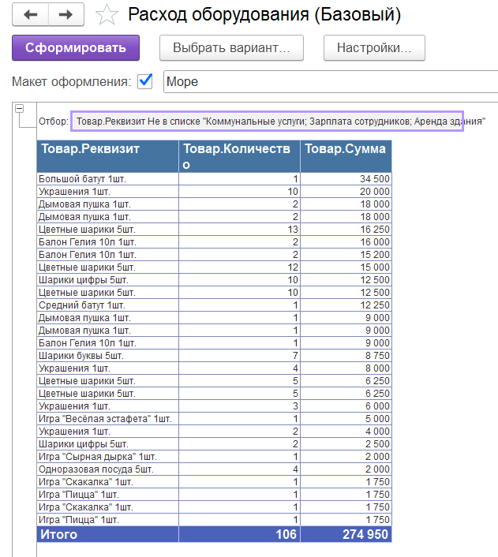Отчет формируется с подсчётами документа “Закупка средств”, чтобы был доступ ко всем операциям с базы данных. Данный отчет направлен на высчитывание расходов агентства за определённые периоды времени. Это поможет вести подробный и удобный документооборот, упрощая процесс ведения бумажных отчетов. Пример отчёта приведён на рисунке 10.

*Рисунок 10.*

## Отчет “Расходы агентства Ежемесячные”

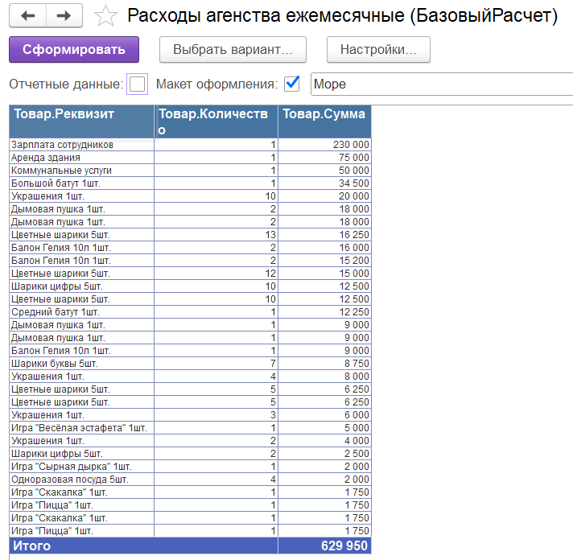Отчет формируется с подсчётами документа “Закупка средств”, чтобы был доступ ко всем операциям с базы данных. Данный отчет направлен на высчитывание расходов агентства за определённые периоды времени. Это поможет вести подробный и удобный документооборот, упрощая процесс ведения бумажных отчетов. Пример отчёта приведён на рисунке 11.

*Рисунок 11.*

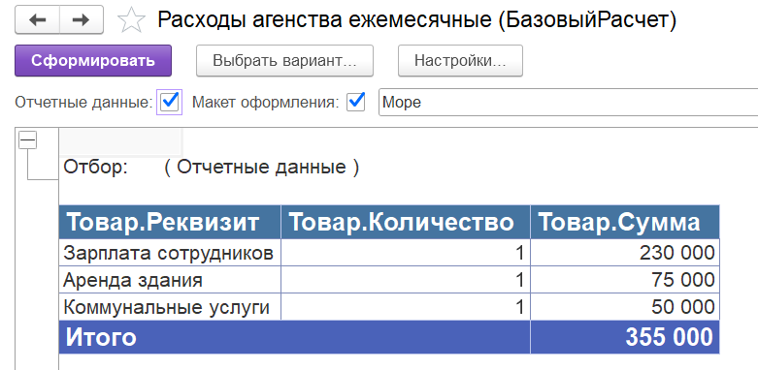Также имеется возможность включить отбор по аренде здания, зарплате сотрудников и коммунальным услугам, пример указан на рисунке 12.

*Рисунок 12.*

Данные отчёты играют ключевую роль в анализе и мониторинге данных, помогают легко вести документооборот с разными типами данных.

# Заключение

В ходе выполнения данной работы была проведена детальная разработка информационной системы управления организацией праздников с использованием платформы 1С. Исследование показало, что внедрение автоматизированной системы позволяет значительно повысить эффективность бизнес-процессов в компании, занимающейся организацией мероприятий.

Были рассмотрены ключевые аспекты проектирования базы данных, включая создание структуры таблиц, разработку интерфейса пользователя и интеграцию различных модулей.

База данных успешно прошла тестирование и готова к функционированию в бизнес-целях

# Список используемых источников

1. Ткаченко, С. Н., Основы проектирования баз данных: учебник / С. Н. Ткаченко. — Москва: КноРус, 2024. — 176 с. — ISBN 978-5-406-12054-5. — URL: https://book.ru/book/950600 (дата обращения: 29.11.2024). — Текст: электронный.
2. Патутина, Н. А., Теория организации и организационное поведение: учебное пособие / Н. А. Патутина. — Москва: Русайнс, 2024. — 120 с. — ISBN 978-5-466-06855-9. — URL: https://book.ru/book/953947 (дата обращения: 29.11.2024). — Текст: электронный.
3. Кумскова, И. А., Базы данных: учебник / И. А. Кумскова. — Москва: КноРус, 2024. — 400 с. — ISBN 978-5-406-12899-2. — URL: https://book.ru/book/952917 (дата обращения: 02.12.2024). — Текст: электронный.